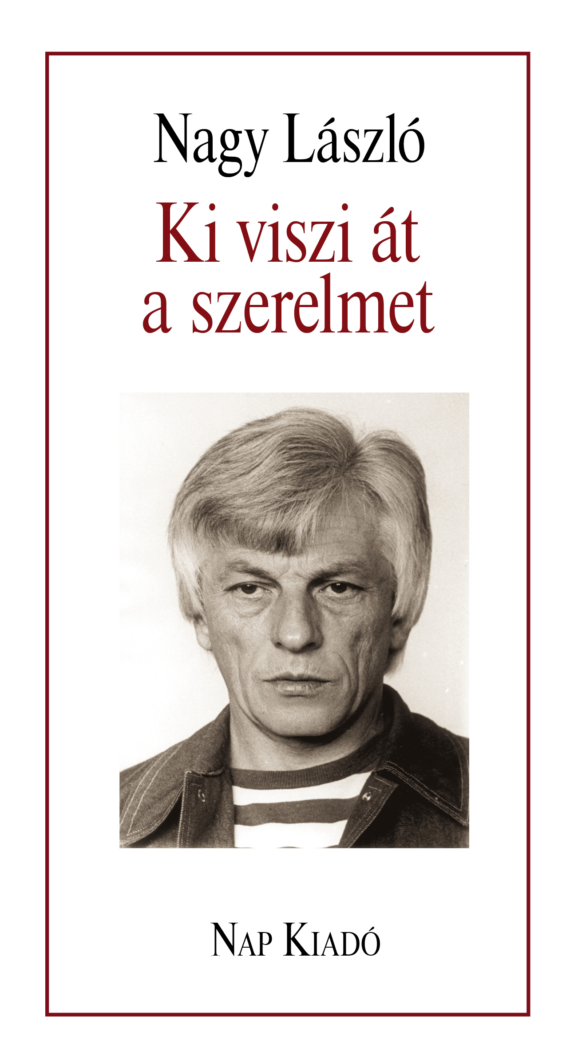
Nagy László
Ki viszi át a szerelmet
Költők a Költőről sorozat

A sorozatot a szerkesztő azzal indította útjára: a költők tudják a legjobban, mely versek a legmaradandóbbak nagy klasszikusaink élet-művéből. Ebben a kötetben az épp 100 éve született Nagy László költészetéből kapunk ízelítőt. A válogatók, akik kisebb esszékben indokolják, miért az adott művekre esett a választásuk: Ágh István, Falusi Márton, Ferencz Győző, Iancu Laura, Kodolányi Gyula, Lator László, Lukács Sándor, Papp Zoltán, Szepesi Attila, Tamás Menyhért, Tóth Erzsébet, Vári Fábián László.
Sorozatszerkesztő Sebestyén Ilona

Nagy László: Ki viszi át a szerelmet
Költők a Költőről sorozat
Nap Kiadó, 2025. Könyvhét

